МИНИСТЕРСТВО НАУКИ И ВЫСШЕГО ОБРАЗОВАНИЯ РФ

|  |  |  |
| --- | --- | --- |
| Файл:Logoegu.gif | ÐÐ°ÑÑÐ¸Ð½ÐºÐ¸ Ð¿Ð¾ Ð·Ð°Ð¿ÑÐ¾ÑÑ ÐÐÐÐÐ¡Ð¢ÐÐ Ð¡Ð¢ÐÐ ÐÐÐ ÐÐÐÐÐÐÐÐ¯ Ð ÐÐÐ£ÐÐ Ð Ð¤ |  |

**Елецкий государственный университет им. И.А. Бунина**

**Институт цифровых технологий и математики**

**Кафедра математики, информатики, физики и методики обучения**

**Студенческое научное общество института цифровых технологий и математики**

**приглашают Вас принять участие в региональном**

**конкурсе исследовательских проектов по астрономии и физике**

**«КОСМОС ДАЛЁКИЙ И БЛИЗКИЙ**»

**Цель конкурса**: развитие творческого потенциала обучающихся посредством привлечения их к изучению науки, формирующей правильное представление о строении, происхождении и развитии Вселенной.

**Задачи конкурса:**

* выявление и поддержка талантливой молодёжи, приобщение её к исследовательской деятельности;
* привлечение внимания к современным проблемам и открытиям в области физики и астрономии;
* демонстрация взаимосвязи и взаимообогащения естественных наук;
* создание условий для повышения мотивации к изучению естественных наук;
* обмен опытом и знаниями между обучающимися Липецкой области.

К участию в конкурсе приглашаются обучающиеся:

* школ Липецкой области;
* учреждений среднего профессионального образования Липецкой области;
* высших учебных заведений Липецкой области.

**Номинации конкурса**:

* 1. Освоение космоса: история, настоящее и будущее.
  2. Роль информационно-коммуникационных технологий, технических и естественных наук в освоении космоса.
  3. Влияние физики и астрономии на культуру и искусство.
  4. Экология космоса.
  5. Космическое образование.

Для участия в конкурсе в срок до **1 апреля 2025 года** на адрес электронной почты **Kosmos.star7@yandex.ru** (с пометкой «на конкурс») высылаются следующие документы:

* заполненная заявка участника (Приложение 1),
* проектная работа по выбранной номинации,
* для несовершеннолетних участников – сканированная копия ***подписанного*** согласия законного представителя на обработку персональных данных несовершеннолетнего (Приложение 2).

В названии файлов указывается фамилия, имя_Заявка, фамилия, имя_Проект;

Например, АлексеевВ_Заявка, АлексеевВ_Проект.

Несовершеннолетние учащиеся предоставляют сканированную копию ***подписанного*** согласия законного представителя на обработку персональных данных (фамилия, имя_согласие, пример названия файла: АлексеевВ_Согласие).

**Организационный взнос**

Организационный взнос в размере 200 рублей *за одну работу*  включает в себя расходы на подготовку сертификатов участников, дипломов победителей. *Оплата осуществляется после получения автором уведомления о принятии работы.*

Оплатить организационный взнос возможно банковским переводом в рублях в отделении Сбербанка или любом другом банке (платежные реквизиты см. ниже), а также банковской картой МИР через систему Сбербанк Онлайн по следующим реквизитам:

Платежные реквизиты:

ИНН: 4821004595

КПП: 482101001

БИК: 014206212

БАНК ПОЛУЧАТЕЛЯ ПЛАТЕЖА: Отделение Липецк//УФК по Липецкой области, г. Липецк

ПОЛУЧАТЕЛЬ ПЛАТЕЖА: УФК по Липецкой области (ЕГУ им. И.А. Бунина, л/с 20466Х13800)

ЕДИНЫЙ КАЗНАЧЕЙСКИЙ СЧЕТ: 40102810945370000039

КАЗНАЧЕЙСКИЙ СЧЕТ: 03214643000000014600

ОКОНХ 92110

ОКПО 02079537

ОКТМО 42715000

КБК 00000000000000000130 (доходы от оказания платных услуг (работ))

*Назначение платежа: конкурс «Космос далекий и близкий».*

Или по ссылке: [Форма оплаты » ЕГУ им. И.А. Бунина](https://elsu.ru/payment)

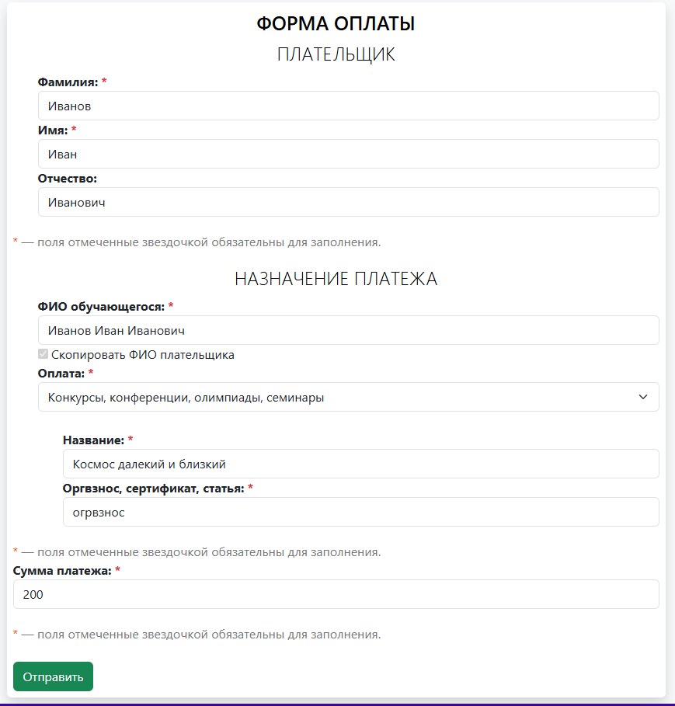

**Требования к содержанию и оформлению проектных работ**

К участию в конкурсе допускаются индивидуальные либо командные (не более трех участников) проекты. Допуск проектов на конкурс проводится на основании поданных заявок (приложение 1). От каждого образовательного учреждения можно заявить неограниченное количество исследовательских проектов.

Все исследовательские проекты, представленные на конкурс, должны быть выполнены учащимися самостоятельно под руководством преподавателя, курирующего проект.

Проекты, которые являются сугубо демонстрационными, информационными сообщениями или результатами реферативного исследования литературы, к участию в конкурсе не допускаются.

**Проектная работа должна состоять из**:

* титульного листа;
* оглавления;
* аннотации;
* введения (постановка задачи, актуальность, цель работы и её значение);
* основного содержания;
* выводов и практических рекомендаций;
* заключения;
* списка литературы и использованного программного обеспечения;
* приложений (при необходимости).

*Титульный лист* должен содержать следующую информацию:

* образовательное учреждение;
* фамилия, имя конкурсанта;
* курс;
* тема работы;
* научный руководитель.

*Аннотация* работы должна включать тезисное изложение сути работы с указанием объема работы, количества таблиц, рисунков, иллюстраций, использованных литературных источников и приложений.

**Правила оформления текста проектной работы:** шрифт Times New Roman, №14, прямой; красная строка – 1,25 см; межстрочный интервал – 1,5; выравнивание – "по ширине"; поля: верхнее – 2 см, нижнее – 2 см, левое – 3 см, правое – 1,5 см. Объем работы не должен превышать 30 машинописных страниц, включая рисунки, схемы, таблицы, графики и фотографии.

При использовании в работе заимствованных материалов конкурсанты должны сделать ссылку на используемые ресурсы или литературу.

**Оригинальность текста должна составлять не менее 50 %.**

Научное мошенничество (плагиат, подделка, использование или презентация чужих исследований и т.п.) или недостойное поведение относительно других участников недопустимы на любом этапе процесса исследования или конкурса.

**Подведение итогов состоится 12 апреля 2025 г**. Все участники Конкурса будут проинформированы о результатах по электронной почте согласно адресу, указанному в заявке.

Более подробно с условиями конкурса, требованиями к оформлению работ можно ознакомится в Положении о конкурсе, размещенном на сайте ЕГУ им. И.А. Бунина: <http://www.elsu.ru/>.

**Приложение 1**

**ЗАЯВКА**

**на участие в конкурсе**

**исследовательских проектов**

**«КОСМОС ДАЛЁКИЙ И БЛИЗКИЙ**»

|  |  |
| --- | --- |
| ФИО участников (полностью) |  |
| Название организации |  |
| Школа/Институт, группа |  |
| Номинация конкурса, на которую выдвигается проект |  |
| Название проекта |  |
| Данные о руководителе проекта: ФИО (полностью),  ученое звание, научная степень (если есть), место рабо- ты, должность |  |
| Контактные данные участника: телефон, e-mail. |  |

Заявка заполняется на **каждого** участника конкурса.

**Приложение 2**

**СОГЛАСИЕ ЗАКОННОГО ПРЕДСТАВИТЕЛЯ**

**НА ОБРАБОТКУ ПЕРСОНАЛЬНЫХ ДАННЫХ НЕСОВЕРШЕННОЛЕТНЕГО**

Я, ,

ФИО

проживающий по адресу , Паспорт № , выдан (кем и когда)

являюсь законным представителем несовершеннолетнего (ФИО)

, на основании ст. 64 п. 1 Семейного кодекса РФ1.

Настоящим даю свое согласие на обработку в ФГБОУ ВО «Елецкий государственный университет им И.А. Бунина» персональных данных моего несовершеннолетнего ребенка

(ФИО), относящихся к перечисленным ниже категориям персональных данных:

данные свидетельства о рождении, паспортные данные, включая дату выдачи и код подразделения, адрес проживания ребенка, сведения о месте обучения, творческом объединении, название конкурсных работ ребенка и итоги участия в мероприятиях, реквизиты банковского счета ребенка, адрес электронной почты, телефон, фамилия, имя, отчество и номер телефона одного или обоих родителей (законных представителей) ребенка.

Я даю согласие на использование персональных данных моего ребенка **исключительно** в следующих целях: обеспечение организации и проведения Регионального конкурса исследовательских проектов; ведение статистики.

Настоящее согласие предоставляется на осуществление сотрудниками следующих действий в отношении персональных данных ребенка: сбор, систематизация, накопление, хранение, уточнение (обновление, изменение), использование, обезличивание, блокирование, уничтожение. Данным заявлением разрешаю считать общедоступными, в том числе выставлять в сети Интернет, следующие персональные данные моего ребенка: фамилия, имя, место учебы, занятое место в мероприятиях, город проживания. Данные могут предоставляться в Министерство просвещения РФ.

Я согласен(-сна), что обработка персональных данных может осуществляться как с использованием автоматизированных средств, так и без таковых.

Обработка персональных данных осуществляется в соответствии с нормами Федерального закона №152-ФЗ «О персональных данных» от 27.07.2006 г.

Данное Согласие действует до достижения целей обработки персональных данных в ГБУ ДО «Центр дополнительного образования Липецкой области» или до отзыва данного Согласия. Данное Согласие может быть отозвано в любой момент по моему письменному заявлению.

Я подтверждаю, что, давая настоящее согласие, я действую по своей воле и в интересах ребенка, законным представителем которого являюсь.

Дата: г.

Подпись:

1Для родителей. Для усыновителей «ст. ст. 64 п. 1, 137 п. 1 Семейного Кодекса РФ», опекуны – «ст 15 п. Федерального закона «Об опеке и попечительстве», попечители – «ст 15 п. 3. Федерального закона «Об опеке и попечительстве»

**Приложение 3**

**Конкурс исследовательских проектов по астрономии и физике**

**«КОСМОС ДАЛЁКИЙ И БЛИЗКИЙ**»

**Проектная работа:**

**Название работы**

**Автор:** **фамилия, имя, отчество**

**Номинация:**

**Место обучения:**

*Полное название учебного учреждения, институт/факультет, группа***,** *класс*

**Научный руководитель:**

ФИО руководителя, должность

Елец, 2025